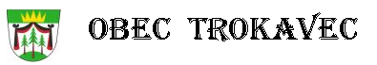
Obecní úřad IČO: 18244122 ou.trokavec@seznam.cz
Trokavec 40 č.účtu: 843 095 319/0800 tel: 371 783 358
p. Mirošov 338 43 Jitka Hrabačková, starostka
tel: 724 180 340
__________________________________________________________________________________________

V Trokavci dne: 01.09.2018

Záměr.

Obec Trokavec, zveřejňuje záměr. Pronájem bytu ve vlastnictví obce
1+1 v přízemí budovy Obecního úřadu.

Jitka Hrabačková
starostka obce Trokavec

